岡山県委託事業
リアル展示会×オンライン
オートモーティブワールド２０２１（第７回自動車部品＆加工EXPO）
岡山県ブース出展企業募集のご案内

岡山県と（公財）岡山県産業振興財団は、県内の自動車関連企業が開発力や技術力等を広くＰＲし、新規取引先を開拓することを支援するため、「オートモーティブワールド2021 第7回自動車部品＆加工EXPO」の岡山県ブース出展企業を募集します。自動車業界でビジネスを拡大する良い機会ですので、ぜひご出展ください。
なお、展示会場での展示・商談に加え、会期中はオンラインでの展示・商談も可能です！（別紙参照）
【展示会名】 オートモーティブワールド2021（第7回自動車部品＆加工EXPO）
（公式HP https://www.automotiveworld.jp/ja-jp.html）
【会期】 令和3年1月20日(水)～22日(金)10：00～18：00 ※最終日のみ17：00終了
【会場】 東京ビッグサイト 西 展示棟1階（東京都江東区有明3-11-1）
【募集企業数】 5社程度 ※先着順
【ブースサイズ】 1ブースあたり8.1㎡を予定（幅3ｍ×奥行2.7ｍ）
※ブース形状等により増減有。展示会事務局による３密対策のため、
ブースレイアウト等に変更がある場合がございます。
【出展料】 ４６７，０００円（税込）/1ブース
【出展対象】 主たる事業所（製造拠点）を岡山県内に有する企業。
【申込方法】 共同出展申込書に必要事項をご記入・押印の上、財団に郵送・メール・FAX
（PDF可）のいずれかの方法にてお申込みください。
共同出展申込書は下記財団ホームページからダウンロードしてください。
https://www.optic.or.jp/okayama-ssn/event_detail/index/2103
【申込締切】 10月2日（金） 17：00までに延長します。定員に達し次第、締め切ります。
【来場者】 自動車メーカー、自動車部品メーカーの試作部門、設計部門、研究部門、
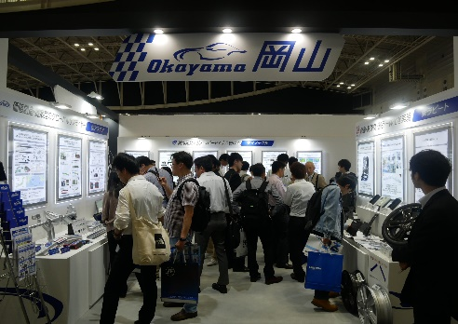
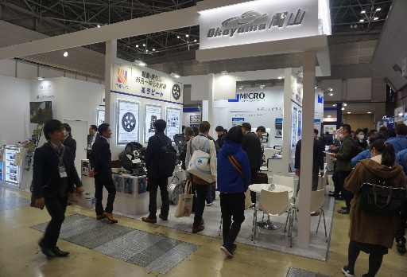
開発部門、生産部門、品質保証部門

【お問合せ先】 〒701－1221 岡山市北区芳賀5301
(公財)岡山県産業振興財団 ものづくり支援部 研究開発支援課 三谷・小倉
TEL：086-286-9651 FAX：086-286-9676 E-MAIL：jidousya@optic.or.jp
※お申込みの後に、お申込み内容確認済みの連絡が無い場合はご連絡ください。

